MINISTERIO DE EDUCACIÓN

AUDITORIA INTERNA

CUA No.: 88745

AUDITORIA

ejecución de forma integrada del Presupuesto de Ingresos y Egresos año 2020, en las areas de caja y bancos, bolsas y becas de estudio, programas de apoyo, Institutos por cooperativa, Inventarios y Sueldos Pagados no devengados, en la DIDEDUC de Suchitepéquez.
DEL 01 DE ENERO DE 2020 AL 31 DE AGOSTO DE 2020

GUATEMALA, DICIEMBRE DE 2020

INDICE

ANTECEDENTES | 1
OBJETIVOS | 5
GENERALES | 5
ESPECIFICOS | 5
ALCANCE | 5
INFORMACION EXAMINADA | 8
HALLAZGOS MONETARIOS Y DE INCUMPLIMIENTO DE ASPECTOS | 11
LEGALES
DETALLE DE FUNCIONARIOS Y PERSONAL RESPONSABLE DE LA | 23
ENTIDAD AUDITADA
COMISION DE AUDITORIA | 24
ANEXOS | 25

MINISTERIO DE EDUCACIÓN

ANTECEDENTES

Ministerio de Educación

De conformidad con la Ley de Educación Nacional, el Ministerio de Educación, es la institución del Estado responsable de coordinar y ejecutar las políticas educativas, determinadas por el sistema educativo del país.

Dirección Departamental de Educación de Suchitepéquez

De conformidad con el Acuerdo Gubernativo 225-2008, de fecha 12/09/2008, las Direcciones Departamentales de Educación, son las Dependencias del Ministerio de Educación que en los departamentos de la República tienen la responsabilidad de proponer e implementar las políticas, planes, programas, proyectos y actividades del Ministerio de Educación, entre otras tienen las siguientes funciones:

Planificar, organizar, dirigir, coordinar, y supervisar, las actividades técnicas, administrativas y docentes del departamento a su cargo.

Implementar y consolidar el proceso de desconcentración y descentralización educativa y administrativa hasta el nivel de cada centro educativo, incorporando la participación comunitaria, en su manejo y la responsabilidad por la calidad de los resultados.

Dirigir, organizar, coordinar y supervisar las actividades para formular el anteproyecto de presupuesto de egresos, plan operativo anual, programación de la ejecución presupuestaria y financiera, incluyendo el fondo rotativo interno de las dependencias del Ministerio de Educación en su jurisdicción, así como las actividades para formular el plan de adquisicionePs basado en el Plan Operativo Anual.

Las que asigna el Acuerdo Gubernativo 165-96 de fecha 21 de mayo de 1996, y las que asigne el Despacho Ministerial de acuerdo a la naturaleza de sus funciones; que entre otras se encuentran las siguientes:

Programar los recursos financieros, materiales y humanos necesarios para el cumplimiento de los planes y programas educativos departamentales.

Llevar a cabo las acciones que les correspondan en la adquisición y entrega de los bienes objeto de los programas de apoyo establecidos por el Ministerio de Educación.

AUDITORIA - CUA 88745 Pág. 1

PERIODO DEL 01 DE ENERO DE 2020 AL 31 DE AGOSTO DE 2020
MINISTERIO DE EDUCACIÓN

De conformidad con el Acuerdo Ministerial No. 2409-2010, de fecha 11/11/2010, Reglamento Interno de las Direcciones Departamentales de Educación, la Dirección Departamental de Educación de Suchitepéquez, para la consecución de sus objetivos se clasificó en tipo “B” y tiene como objetivo esencial planificar, dirigir, coordinar y ejecutar las acciones educativas en su departamento.

Presupuesto de Ingresos y Egresos

Presupuesto de ingresos, son todos aquellos ingresos de cualquier naturaleza que se estima percibir o recaudar durante el ejercicio fiscal.

Presupuesto de Egresos, son todos aquellos gastos que se estima se devengarán en el período, se traduzcan o no en salidas de dinero efectivo de caja.

Clasificación por Objeto del Gasto

De conformidad con el manual de clasificaciones presupuestarias, sexta edición, constituye una ordenación sistemática y homogénea de los bienes y servicios, las transferencias y las variaciones de activos y pasivos que el sector público aplica en el desarrollo de su proceso productivo. La clasificación es la siguiente:

Grupo 0 Servicios Personales: Comprende la retribución de los servicios personales prestados en relación de dependencia o sin ella y a los miembros de comisiones, juntas, consejos, etc. Incluye aportes patronales, servicios extraordinarios, dietas, gastos de representación, asistencia socioeconómica y otras prestaciones relacionadas con salarios.

Grupo 1: Servicios No Personales: Comprende pagos de servicios que no tienen ninguna relación con los servicios del personal permanente y no permanente del Estado, ya que son hechos a personas físicas o instituciones públicas o privadas, en compensación por la prestación de servicios de carácter no personal o el uso del activo fijo o intangible.

Grupo 2: Materiales y Suministros: Comprende la adquisición de materiales y suministros consumibles para el funcionamiento del Estado, incluídos los que se destinan a conservación y reparación de bienes del activo fijo.

Grupo 4: Transferencias Corrientes: Comprende los gastos correspondientes a transferencias corrientes que no representan la contraprestación de bienes o servicios y cuyos importes no son reintegrados por los beneficiarios.

Becas de Educación Especial

Consiste en un apoyo económico a estudiantes que se encuentren inscritos en centros educativos públicos, cuya condición económica sea vulnerable, basada

AUDITORIA - CUA 88745 Pág. 2

PERIODO DEL 01 DE ENERO DE 2020 AL 31 DE AGOSTO DE 2020
MINISTERIO DE EDUCACIÓN

en ingresos familiares, costo de la canasta básica y número de integrantes del grupo familiar. El destino de la beca será para sufragar gastos relacionados a su condición de discapacidad que fortalezca el proceso educativo del estudiante.

Bolsa de Estudio y Becas para pago de Alimentación

Consiste en un aporte económico temporal que el Ministerio de Educación entrega a los alumnos de Educación Media que realizan estudios en establecimientos públicos, con el objeto de ayudar a los estudiantes guatemaltecos de escasos recursos económicos.

Organización de Padres de Familia –OPF-

La Organización de Padres de Familia es una agrupación comunitaria con personalidad jurídica otorgada por el Ministerio de Educación, por medio de las Direcciones Departamentales de Educación integrada por padres de familia de alumnos inscritos en los Centros Educativos de una comunidad determinada, con el fin de administrar y ejecutar los programas de apoyo existentes y los que pudiesen ser creados en el futuro.

Programas de Apoyo

Constituyen una asignación económica que el Ministerio de Educación proporciona a los Centros Educativos Públicos, que cuenten o no con Organización de Padres de Familia, para mejorar las condiciones de aprendizaje de la niñez en cumplimiento de las responsabilidades institucionales y legales debidamente establecidas. Entre los Programas de Apoyo están: alimentación escolar, dotación de útiles escolares, dotación de materiales y recursos de enseñanza (valija didáctica), gratuidad de la educación, remozamiento escolar y otros que sean creados por el Ministerio de Educación en beneficio de la comunidad educativa.

Subvención Institutos por Cooperativa

Subvención: Es todo beneficio monetario o en especie que el Estado otorga a una persona individual o jurídica a título gratuito y que esta debe emplear para la actividad o proyecto para la que le fue concedida, cumpliendo los requisitos establecidos por la entidad otorgante de acuerdo a la naturaleza de la subvención. (Artículo 4 del Acuerdo Gubernativo número 55-2016 “Reglamento de manejo de subsidios y subvenciones”).

Instituto de Educación por Cooperativa de Enseñanza: Establecimientos educativos no lucrativos, en jurisdicción departamental y municipal, que responden a la demanda educacional en los diferentes niveles del subsistema de educación escolar (Artículo 25 del Decreto Legislativo número 12- 91 “Ley de Educación Nacional”).

AUDITORIA - CUA 88745 Pág. 3

PERIODO DEL 01 DE ENERO DE 2020 AL 31 DE AGOSTO DE 2020
MINISTERIO DE EDUCACIÓN

Guatenóminas

Sistema descentralizado de Nómina y Registro de Personal, que permite la integración de la ejecución financiera de recursos humanos, con los sistemas financieros de la Administración Central. El sistema contempla la revisión mensual y liquidación de nóminas.

Servidor Público

Es la persona que ocupa un puesto en la Administración Pública en virtud de un nombramiento, contrato o cualquier otro vínculo legalmente establecido, mediante el cual queda obligada a prestarle servicios o a ejecutarle una obra personalmente a cambio de un salario, bajo la dependencia continuada y dirección inmediata de la propia Administración Pública. Clasificándose de la siguiente manera:

011 Personal Permanente: Comprende las remuneraciones en forma de sueldo a los funcionarios, empleados y trabajadores estatales, cuyos cargos aparecen detallados en los diferentes presupuestos analíticos de sueldos.

022 Personal por Contrato: Contempla los egresos por concepto de sueldo base a trabajadores públicos, contratados para servicios, obras y construcciones de carácter temporal, en los cuales en ningún caso los contratos sobrepasarán el período que dura el servicio, proyecto u obra; y, cuando éstos abarquen más de un ejercicio fiscal, los contratos deberán renovarse para el nuevo ejercicio.

021 Personal Supernumerario: Contempla los egresos por concepto de sueldo base a trabajadores públicos, contratados para labores con títulos funcionales que por necesidad temporal en las Instituciones Públicas, requieren ser creados únicamente para el ejercicio fiscal.

Remozamiento de Edificios:

Asignación económica del Ministerio de Educación destinado para mejorar la calidad de la infraestructura de los edificios escolares que presentan daños leves o severos, con la finalidad de propiciar nuevas expectativas, logrando así un ambiente agradable, seguro, limpio y sano

Auditoría de Gestión

Evalúa el proceso administrativo y operacional, con el fin de determinar si la organización, funciones, sistemas integrados y procedimientos diseñados para el control de las operaciones, se ajustan a las necesidades institucionales y técnicas, para promover la eficiencia, efectividad y economía en la conducción de las operaciones y en el logro de los resultados, así como el impacto de los mismos en la comunidad.

AUDITORIA - CUA 88745 Pág. 4

PERIODO DEL 01 DE ENERO DE 2020 AL 31 DE AGOSTO DE 2020
MINISTERIO DE EDUCACIÓN

OBJETIVOS

GENERALES

Evaluar la razonabilidad, oportunidad y confiabilidad de la información de las áreas de caja y bancos, grupo de gasto 0,1, 2 y 4 e inventarios.

ESPECIFICOS

Verificar que los saldos de las cuentas bancarias, caja fiscal, caja chica y fondos rotativos cumplan con la normativa legal vigente y procedimientos establecidos en el Sistema de Gestión de la Calidad.

Evaluar los gastos efectuados de conformidad con la muestra seleccionada de los grupos de gasto 0, 1, 2 y 4, para constatar que si fueron ejecutados en los renglones que correspondan realizando pruebas sustantivas y de cumplimiento.

Evaluar el cumplimiento del proceso de pago de becas de educación especial y bolsas de estudio.

Verificar la asignación y controles en la ejecución de los programas de apoyo (útiles escolares, valija didáctica, alimentación y programa de mantenimiento y reparación de edificios escolares).

Verificar los saldos contabilizados y no contabilizados en el Sicoin Web inventarios y FIN 01.

Verificar el proceso de la subvención otorgada a Institutos por Cooperativa.

Verificar si en los movimientos de personal se efectuaron pago de sueldos no devengados.

Seguimiento a recomendaciones de las auditorias que se relacionen con las áreas a evaluar.

ALCANCE

La auditoría de gestión de la ejecución del presupuesto de ingresos y egresos, en la Dirección Departamental de Educación de Suchitepéquez, de conformidad con el nombramiento 88745-1-2020, comprendió la evaluación de las operaciones administrativas y financieras sobre la muestra selectiva con base a las principales guías de las nomas ISSAI.GT., de conformidad con la importancia relativa durante

AUDITORIA - CUA 88745 Pág. 5

PERIODO DEL 01 DE ENERO DE 2020 AL 31 DE AGOSTO DE 2020
MINISTERIO DE EDUCACIÓN

el período comprendido del 01 de enero al 31 de agosto de 2020, para lo cual se realizó lo siguiente:

Arqueos de Fondos Rotativos Internos (Ver detalle en anexo 1), Verificación del uso del sistema de gestión financiera, corte de formas oficiales autorizadas por la Contraloría General de Cuentas.
Verificación de ingresos y egresos, rendición y envíos fiscales, caja fiscal, caja chica y bancos.
Arqueo de cupones de combustible. (Ver anexo 2).

Revisión de 3 expedientes de beneficiarios de bolsas de estudio, 3 expedientes de beneficiarios de becas de alimentación escolar y 3 expedientes de becas para estudiantes con discapacidad, verificando su proceso de adjudicación y pago.
Se revisaron 5 renglones presupuestarios, de los cuales se seleccionaron 4 del grupo de gasto 1 y 1 renglón del grupo de gasto 2, programas 1 y 5 y se verificó el pago de los renglones 416 Becas de estudio en el interior y 431 Transferencias a instituciones de enseñanza.
Revisión de la certificación emitida por el departamento de Recursos Humanos del personal docente 011 y 021 que se encuentra asignado en la Dirección Departamental de Educación.
Revisión del procedimiento utilizado por la Dirección Departamental de Educación para el monitoreo y trabajo asignado al personal que asistió de forma presencial y de quienes realizan teletrabajo.
Revisión de la certificación emitida por los Coordinadores Técnicos Administrativos y/o Supervisores Educativos del personal docente y administrativo de seis establecimientos educativos con la nómina de Guatenóminas para verificar que el personal corresponde a estos establecimientos.(Ver anexo 3).
Se verificó la documentación que soporta las liquidaciones de 3 Organizaciones de Padres de Familia –OPF- de las transferencias realizadas de alimentación escolar, útiles escolares y valija didáctica por Q. 500,345.00. (Ver anexo 4).
Se verificó la documentación de la subvención otorgada a 3 institutos de enseñanza por cooperativa y de estos se verificó la cantidad de alumnos inscritos y si cumplieron con la rendición de la caja fiscal. (Ver anexo 5).
Se constató que acciones ha realizado la DIDEDUC, con respecto a la regularización de los saldos de los bienes no contabilizados en el –SICOINWEB, tarjetas de responsabilidad, inventario físico, y conciliación del libro de inventarios con el reporte de FIN 01, del 31 de diciembre de 2019.

Se verificó los movimientos administrativos del 01 de enero al 31 de agosto de 2020; así como el reporte R00806709 “Empleados Bloqueados”, ambos generados del Sistema de Guatenominas e informe de la DIDEDUC del

AUDITORIA - CUA 88745

Pág. 6

PERIODO DEL 01 DE ENERO DE 2020 AL 31 DE AGOSTO DE 2020

MINISTERIO DE EDUCACIÓN

personal al que le efectuaron pago de salarios no devengados en años anteriores.

Se efectuó segundo seguimiento a la auditoría anterior por recomendaciones de auditoría interna, de 7 hallazgos de 5 informes, relacionada con las áreas a fiscalizar en la presente auditoría, dando a conocer el resultado a través de Formularios SR1.
Debido a que para el año 2020, no hubo ejecución del programa de “Mantenimiento y reparación de edificios escolares” con fuente 11 “Ingresos Corrientes”, del renglón presupuestario 435 “Transferencias a Instituciones de Enseñanza”, se optó por revisar el programa “Mantenimiento y remozamiento de la infraestructura educativa de centros educativos públicos, con recursos financieros provenientes de financiamiento externo”, fuente 52 “Préstamos Externos”, a cargo de la Dirección de Planificación Educativa –DIPLAN-.

No obstante el alcance fue limitado debido a los siguientes aspectos:

En el caso de las bolsas de estudio y becas para estudiantes con discapacidad, al 31 de agosto de 2020, no se verificó el pago, únicamente se revisaron 3 expedientes, debido a que fue realizado en el mes noviembre y diciembre de 2020, derivado al Acuerdo Ministerial 2373-2020 de fecha 21 de agosto de 2020.
Derivado a que el personal Técnicos de Apoyo del renglón presupuestario 021, no se encontraban en la Dirección Departamental de Educación por trabajo de campo, no fue posible la revisión de existencia del recurso humano.
En la verificación de las liquidaciones de los programas de apoyo, en el programa de alimentación escolar, no fue posible verificar comprobantes legales en poder de las Organizaciones de Padres de Familia –OPF- y productos autorizados por la entrega de la bolsa de víveres a los padres de familia, únicamente se revisaron 3 expedientes con sus liquidaciones y documentos de soporte respectivos.
Derivado al estado de Calamidad decretado por la pandemia del Covid-19, no fue posible realizar visitas de campo a los establecimientos educativos beneficiados con los programas de apoyo; subvenciones a Institutos de enseñanza por Cooperativa; así mismo no se hicieron pruebas de cumplimento de los alumnos beneficiados con bolsas de estudio, becas de alimentación y becas para estudiantes con discapacidad, así como visitas por remozamiento de edificios escolares.

AUDITORIA - CUA 88745 Pág. 7

PERIODO DEL 01 DE ENERO DE 2020 AL 31 DE AGOSTO DE 2020
MINISTERIO DE EDUCACIÓN

INFORMACION EXAMINADA

La Dirección Departamental de Educación de Suchitepéquez, para el control y seguridad de sus operaciones presupuestarias usa el Sistema de Contabilidad Integrada -SICOIN WEB- y para los registros y operaciones financieras utiliza hojas movibles autorizadas por la Contraloría General de Cuentas, y las cuentas monetarias aperturadas en el Banco Crédito Hipotecario Nacional registradas con el No. 01-009-000843-7, denominada: Fondo Rotativo Interno DDESuchitepéquez

- No. 01-009-002483-1, denominada Ingresos Privativos Operación Escuela Dideduc Suchitepéquez. Dicha dependencia del Ministerio de Educación se encuentra registrada ante la Contraloría General de Cuentas, con el número de cuentadancia D2-90.

Cuadro 1

Dirección Departamental de Educación de Suchitepéquez Presupuesto Ejecutado por Renglones según muestra Del 01 de enero al 31 de agosto de 2020 (Cifras Expresadas en quetzales)

Renglón |  | Programa | Vigente | Ejecutado | % Ejecución | Muestra
 |  |  |  |  |  | Revisada
113 |  | 1 | 16,122.00 | 9,011.96 | 55.90 | 5,818.06
113 |  | 5 | 104,152.00 | 70,588.97 | 67.77 | 60,468.97
133 |  | 1 | 29,045.00 | 9,456.75 | 32.56 | 9,456.75
151 |  | 1 | 252,000.00 | 168,000.00 | 66.67 | 151,714.30
165 |  | 1 | 50,350.00 | 13,380.00 | 26.57 | 5,225.00
262 |  | 1 | 41,750.00 | 41,700.00 | 99.88 | 41,700.00
262 |  | 5 | 50,250.00 | 50,250.00 | 100.00 | 50,250.00
 | Total |  | 543,669.00 | 362,387.68 | 66.66 | 324,633.08

FUENTE: Reporte R00804768.rpt Sicoin Web y Comprobantes Únicos de Registro –CUR`S

AUDITORIA - CUA 88745 Pág. 8

PERIODO DEL 01 DE ENERO DE 2020 AL 31 DE AGOSTO DE 2020
MINISTERIO DE EDUCACIÓN

Cuadro 2

Dirección Departamental de Educación de Suchitepéquez

Entrega de Recursos para los Programas de Apoyo que cuentan con

Organizaciones de Padres de Familia –OPF-, Niveles Preprimaria y Primaria

Del 01 de enero al 31 de agosto de 2020

(Cifras Expresadas En Quetzales)

Establecimientos | Modalidad | Programas de Apoyo |  |  |  | Total
 |  |  |  |  |  | Examinado
 |  | Alimentación | Útiles | Valija |  | Examinado
 |  | Escolar | Escolares | Didáctica
03 | Con OPF | 462,960.00 | 32,325.00 | 5,060.00 | 500,345.00
Total |  | 462,960.00 | 32,325.00 | 5,060.00 | 500,345.00
FUENTE: Reporte R00804107.rpt Sicoin Web, transferencias y liquidaciones de OPF

Cuadro 3

Dirección Departamental de Educación de Suchitepéquez

Movimientos Administrativos Revisados

Período Examinado del 1 de enero al 31 de agosto de 2020


No. | Descripción | Total
1 | Jubilación | 19
2 | Renuncia | 3
3 | Fallecimiento | 7
4 | Destitución | 1
5 | Rescisión de Contrato | 73
6 | Finalización de Aprehensión | 1
7 | Ascenso | 3
8 | Reinstalación 021 | 1
9 | Reinstalación 031 | 1
 | Total Movimientos Administrativos Revisados | 109
FUENTE: Reporte de movimientos administrativos de empleados

–GUATENÓMINAS-

AUDITORIA - CUA 88745 Pág. 9

PERIODO DEL 01 DE ENERO DE 2020 AL 31 DE AGOSTO DE 2020
MINISTERIO DE EDUCACIÓN

Cuadro 4

Dirección Departamental de Educación de Suchitepéquez

Empleados Bloqueados

Período Examinado del 1 de enero al 31 de agosto de 2020


No. | Descripción | Total
 |  | Revisados

1 | Empleados verificados por traslados, renuncias, fallecimiento, destitución, | 120
 | ascenso, jubilación, suspensión del IGSS, rescisión de contrato.

Total | 120

FUENTE: Archivo Coordinación Recursos Humanos, bloqueos de salarios.

AUDITORIA - CUA 88745 Pág. 10

PERIODO DEL 01 DE ENERO DE 2020 AL 31 DE AGOSTO DE 2020
MINISTERIO DE EDUCACIÓN

HALLAZGOS MONETARIOS Y DE INCUMPLIMIENTO DE ASPECTOS LEGALES

Hallazgo No.1

Persistencia de bienes no contabilizados en el módulo de inventarios del sistema de contabilidad integrada gubernamental -SICOIN WEB-.

Condición

En la Dirección Departamental de Educación de Suchitepéquez, se determinó según reporte R00812354.rpt, emitido con fecha 23 de noviembre de 2020 del Sistema de Contabilidad Integrada Gubernamental –SICOIN WEB-, que persisten bienes no contabilizados en el módulo de inventario por un valor de Q. 332,938.38. Ver anexo A.

Criterio

Las Normas Generales de Control Interno Gubernamental, aprobadas en Acuerdo Número 09-03 de fecha 08 de julio de 2003, emitidas por la Contraloría General de Cuentas, Norma 2.4 Autorización y registro de operaciones, indica textualmente lo siguiente: “Cada entidad pública debe establecer por escrito, los procedimientos de autorización, registro, custodia y control oportuno de todas las operaciones. Los procedimientos de registro, autorización y custodia son aplicables a todos los niveles de organización, independientemente de que las operaciones sean financieras, administrativas u operativas, de tal forma que cada servidor público cuente con la definición de su campo de competencia y el soporte necesario para rendir cuenta de las responsabilidades inherentes a su cargo”.

La Circular No.DAFI-DC-251, de fecha 28/07/2017, asunto: Lineamientos para la contabilización de los bienes registrados en el módulo de inventarios del Sistema de Contabilidad Integrada –SICOIN WEB-, que fueron desmarcados por la Dirección de Contabilidad del Estado del Ministerio de Finanzas Públicas en el año 2017, establece en su parte conducente, textualmente lo siguiente: “La Dirección de Contabilidad del Estado del Ministerio de Finanzas Públicas, ha instruido a la verificación del inventario de cada Dependencia y enfatiza que se debe revisar el origen de cada uno de los bienes ingresados en años anteriores y que a la fecha no se encuentran contabilizados”.

Circular DAFI-DC-455-2018, de fecha 07/12/2018, se reiteró y amplió las instrucciones para proceder a seguir conciliando los saldos de inventario contable con el módulo de inventarios del SICOIN WEB.

AUDITORIA - CUA 88745 Pág. 11

PERIODO DEL 01 DE ENERO DE 2020 AL 31 DE AGOSTO DE 2020
MINISTERIO DE EDUCACIÓN

Circular DAFI-DC-193, de fecha 02/07/2019, ampliación de lineamientos para contabilización de los bienes de inventario registrados en el módulo de inventarios del Sistema de Contabilidad Integrada –SICOIN WEB-.

Causa

Falta de cumplimiento de los responsables a los lineamientos emitidos en la circular No. DAFI-DC-251 de fecha 28/07/2017, DAFI-DC-455-2018 de fecha 07/12/2018 y DAFI-DC-193 de fecha 02/07/2019.

Efecto

Deficiente rendición de cuentas, debido a que persisten bienes no contabilizados en el módulo de inventarios del sistema de contabilidad integrada –SICOIN WEB.

Recomendación

Que el Director Departamental de Educación de Suchitepéquez, gire instrucciones por escrito y de seguimiento:

- Que la Jefe Administrativo Financiero, instruya a la Coordinadora de la Sección Financiera y al Encargado de Inventarios, para que de forma inmediata determinen que bienes no se encuentran contabilizados, procediendo a depurar la diferencia de Q. 332,938.38 descrita en la condición.

- Que sancione de forma administrativa que en derecho corresponda a la Jefe Administrativo Financiero, a la Coordinadora Financiera y al Encargado de Inventarios de la Dirección Departamental de Educación, por no cumplir con los lineamientos establecidos por la DAFI.

Comentario de los Responsables

En Oficio DDES-DAF-INVENTARIOS No.154-2020 de fecha 11 de diciembre de 2020, el Encargado de Inventarios, manifiesta que según oficio 146-2020 de fecha 26/11/2020 presentó las acciones correspondientes para el desvanecimiento de estos bienes ante la Dirección de Contabilidad del Estado del Ministerio de Finanzas Públicas a través de la Dirección de Administración Financiera –DAFI-, del Ministerio de Educación, e indicando en el inciso e. de este documento: “que el saldo nuevo de bienes no contabilizados por Q.332,938.38, va a estar reflejado dentro del SICOIN WEB, hasta que la Dirección de Contabilidad del Estado, haya realizado el cheque de bienes de los expedientes ya enviados”. Así también solicito que se unifiquen criterios entre la DAFI y Contabilidad del Estado, para poder llevar a cabo esta Contabilización de bienes, porque en el proceso he visto, divorcio entre los dos entes y que varían sus criterios sobre como poder conformar

AUDITORIA - CUA 88745 Pág. 12

PERIODO DEL 01 DE ENERO DE 2020 AL 31 DE AGOSTO DE 2020
MINISTERIO DE EDUCACIÓN

los expedientes. El saldo que queda por desvanecer es de Q.85,898.13, el cual se seguirá laborando para finiquitar ese hallazgo y que no siga en aumento por parte de la Contabilidad del Estado.

Comentario de Auditoría

De acuerdo al análisis efectuado a los comentarios vertidos por los responsables, en los documentos presentados, se determinó que los mismos no desvirtúan la condición encontrada, por lo que se confirma el hallazgo.

Hallazgo No.2

Diferencia entre el libro de inventario y formularios FIN 01 Y 02

Condición

En la Dirección Departamental de Educación de Suchitepéquez, al cotejar libro de inventario con saldo Q. 31,690,079.74 y el Sistema de Contabilidad Integrada SICOIN WEB por Q.31,945,531.36, se contempla una diferencia de Q. 255,451.62 entre dos registros. Ver anexo B.

Criterio

Las Normas Generales de Control Interno Gubernamental, aprobadas en Acuerdo Número 09-03, de fecha 8 de julio de 2003, emitidas por la Contraloría General de Cuentas, Normas Aplicables al Sistema de Contabilidad Integrada Gubernamental, Norma 5.7 Conciliación de Saldos, establece: La máxima autoridad del Ministerio de Finanzas Públicas, a través de la Dirección de Contabilidad del Estado, debe normar y emitir políticas y procedimientos para la adecuada y oportuna conciliación de saldos. Las unidades especializadas deben realizar las conciliaciones de saldos de acuerdo a la normatividad emitida por la Dirección de Contabilidad del Estado y las autoridades superiores de cada entidad, quienes velarán, en su respectivo ámbito, porque se apliquen los procedimientos de conciliación de saldos de una manera técnica, adecuada y oportuna.

Causa

Falta de supervisión y seguimiento de la Coordinadora Financiera del trabajo efectuado por el encargado de inventario para la verificación y consolidación de la información ingresada al SICOIN WEB y al libro de inventario, así también a la falta de compromiso y responsabilidad en el cumplimiento a la normativa vigente.

AUDITORIA - CUA 88745 Pág. 13

PERIODO DEL 01 DE ENERO DE 2020 AL 31 DE AGOSTO DE 2020
MINISTERIO DE EDUCACIÓN

Efecto

Riesgo de robo o extravío de los bienes adquiridos por la DIDEDUC, asimismo, falta de transparencia y responsabilidad que no permite proporcionar información fidedigna, oportuna y actualizada para la toma de decisiones, así como información incorrecta presentada a la Dirección de Contabilidad del Estado del Ministerio de Finanzas Públicas, posible sanción por el ente fiscalizador estatal.

Recomendación

Que el Director Departamental de Educación de Suchitepéquez, gire instrucciones por escrito y de seguimiento a la Jefe del Departamento Administrativo Financiero, para que instruya a la Coordinadora Financiera para que supervise y de seguimiento al trabajo del encargado de inventario para que elaboren y presenten un plan de trabajo con responsabilidad y lineamientos precisos que permita de manera eficaz y paralelamente actualizar y conciliar el inventario en el Sistema de Contabilidad Integrada y libro de inventario, así como, las tarjetas de responsabilidad.

Comentario de los Responsables

Mediante oficio DDES-DAF-INVENTARIOS No.154-2020 de fecha 11 de diciembre de 2020, el encargado de inventarios, establece mediante un cuadro adjunto al oficio, que la diferencia por desvanecer es de Q.7.63, integrada por documentos ingresados para su trámite, por duplicidad del bien dentro del sistema sicoin web, ingreso incorrecto al ingresar la baja de los bienes y sumatoria incorrecta en libro.

Comentario de Auditoría

De acuerdo al análisis efectuado a los comentarios vertidos por los responsables, en los documentos presentados, se determinó que los mismos no desvirtúan la condición encontrada, por lo que se confirma el hallazgo.

Hallazgo No.3

Renglones presupuestarios con baja y sin ejecución presupuestaria.

Condición

En la Dirección Departamental de Educación de Suchitepéquez, se determinó según reporte R00804768.rpt emitido con fecha 06 de diciembre de 2020 del Sistema de Contabilidad Integrada Gubernamental –SICOIN WEB-, que 3 renglones presupuestario tienen presupuesto vigente, pero los mismos muestran

AUDITORIA - CUA 88745 Pág. 14

PERIODO DEL 01 DE ENERO DE 2020 AL 31 DE AGOSTO DE 2020
MINISTERIO DE EDUCACIÓN

0% de ejecución y 3 renglones con baja ejecución, correspondiente a los programas 1 “Actividades centrales” y 5 “Actividades comunes a los programas de preprimaria, primaria, básico y diversificado”. Ver anexo C.

Criterio

El Decreto Número 101-97 del Congreso de la República de Guatemala, Ley Orgánica del Presupuesto, indica en el Artículo 8, Vinculación plan-presupuesto. Los presupuestos públicos son la expresión anual de los planes del Estado, elaborados en el marco de la estratégica de desarrollo económico y social, en aquellos aspectos que exigen por parte del sector público captar y asignar los recursos conducentes para su normal funcionamiento y para el cumplimiento de los programas y proyectos de inversión, a fin de alcanzar las metas y objetivos sectoriales, regionales e institucionales.

El Organismo Ejecutivo, por intermedio del Ministerio de Finanzas Públicas, consolidará los presupuestos institucionales y elaborará el presupuesto y las cuentas agregadas del sector público. Además, formulará el presupuesto multianual y las cuentas agregadas del sector público, estos deberán estar en concordancia con los indicadores de desempeño, impacto calidad del gasto y los planes operativos anuales entregados por las instituciones públicas a la secretaria de planificación y programación de la presidencia…” Artículo 10 contenido establece: “el presupuesto de cada uno de los organismos y entes señalados en esta ley será anual y contendrá, para cada ejercicio fiscal, la totalidad de las asignaciones aprobadas para gastos y la estimación de los recursos destinados a su financiamiento, mostrando el resultado económico y la producción de bienes y servicios que generarán las acciones previstas…”.

Las Normas Generales de Control Interno Gubernamental, aprobadas en Acuerdo Número 09-03, de fecha 08 de julio de 2003, emitidas por la Contraloría General de Cuentas, Norma 4.3 Interrelación Plan Operativo Anual y Anteproyecto de Presupuesto. Las entidades responsables de elaborar las políticas y normas presupuestarias para la formulación, deben velar porque exista interrelación entre el plan operativo anual y el anteproyecto de presupuesto. El Ministerio de Finanzas Públicas, la máxima autoridad de las entidades descentralizadas y autónomas y SEGEPLAN, deben verificar que exista congruencia entre el POA y el Anteproyecto de Presupuesto, previo a continuar con el proceso presupuestario. Cualquier modificación que se considere necesaria debe comunicarse oportunamente a cada entidad, para que realice los ajustes tanto en el POA como en el Anteproyecto de Presupuesto.

Norma 4.12 establece: Programación anual de la ejecución Presupuestaria. La máxima autoridad de cada ente público a través de la unidad especializada, debe velar porque los responsables de los programas y proyectos institucionales realicen la programación anual…”.

AUDITORIA - CUA 88745 Pág. 15

PERIODO DEL 01 DE ENERO DE 2020 AL 31 DE AGOSTO DE 2020
MINISTERIO DE EDUCACIÓN

Además, la Norma 4.22 Control de la ejecución presupuestaria. Los entes rectores y la autoridad competente de cada ente público, deben emitir la políticas y procedimientos para ejercer un control oportuno y eficiente sobre la ejecución del presupuesto. Los entes rectores y la autoridad competente de cada ente público, deben establecer los procedimientos técnicos que les permita controlar oportunamente el avance de la ejecución presupuestaria, física y financiera, así como el comportamiento de los ingresos y fuentes de financiamiento, con base en lo cual el ente rector debe hacer el seguimiento y evaluación correspondiente.

La Norma 4.24 Evaluación de la ejecución presupuestaria. Los entes rectores y las autoridades competentes de cada ente público, debe emitir las políticas y procedimientos que permitan, durante el ejercicio fiscal y el cierre del mismo, realizar la evaluación de la ejecución del presupuesto, para la toma oportuna de decisiones y una adecuada rendición de cuentas. Las especializadas del ente rector y de cada ente público, a través de las políticas y procedimientos emitidos, deben evaluar la ejecución de los presupuestos con base a los indicadores de gestión, para determinar el comportamiento e impacto de los mismos, durante el ejercicio fiscal (informes cuatrimestrales) y al cierre del mismo. Del resultado de las evaluaciones, las unidades especializadas, deben dejar evidencia escrita del análisis realizado y emitir los informes correspondientes.

Causa

Debido a la Pandemia Covid 19, el MINEDUC no desarrollo actividades en forma total. Asimismo, por decisiones presidenciales los gastos debieron restringirse al mínimo necesario. Falta de revisión periódica del saldo de los renglones presupuestarios a fin de realizar las transferencias necesarias.

Efecto

Ejecución deficiente del presupuesto vigente e incumplimiento a las metas y objetivos trazados, posible sanción por el ente fiscalizador estatal.

Recomendación

Que el Director Departamental de Educación de Suchitepéquez, gire instrucciones por escrito y de seguimiento a las mismas, al personal responsable de contrataciones y adquisiciones, planificación y ejecución del presupuesto, para que se evalúen y establezcan los controles internos necesarios y procedan a realizar las modificaciones presupuestarias en forma oportuna.

En el futuro deben realizar reuniones mensuales con los responsables de los programas con la finalidad de evaluar, analizar y monitorear el comportamiento de la ejecución presupuestaria, adquiriendo compromisos necesarios, para asi poder

AUDITORIA - CUA 88745 Pág. 16

PERIODO DEL 01 DE ENERO DE 2020 AL 31 DE AGOSTO DE 2020
MINISTERIO DE EDUCACIÓN

alcanzar las metas programadas, de lo cual deben dejar evidencia escrita por medio de actas o minutas de los puntos evaluados y compromisos adquiridos.

Comentario de los Responsables

Mediante oficio CF-87-2020 de fecha 25 de noviembre de 2020, la Coordinadora de Sección Financiera, indica que debido a la Pandemia Covid 19, disminuyó el número de comisiones y de parte del Ministerio de Educación suspendieron comisiones. Asimismo, por decisiones presidenciales de fecha 28/04/2020 los gastos a cargo del subgrupo 13 “Viáticos, gastos conexos y reconocimiento de gastos” deben restringirse al mínimo necesario y en oficio CF-93-2020 de fecha 11 de diciembre de 2020, indica que el renglón 435 corresponde al programa de Educación Especial, programa 5 y que en sistema de Dotación de Recursos –SDR-, no vincula la partida que corresponde y automáticamente vincula la de preprimaria programa 11 y primaria programa 12 según código de establecimiento, por dicha razón no se realizó modificación presupuestaria.

En oficio SA-ADQ-52-2020 de fecha 11 de diciembre de 2020, la Encargada de Adquisiciones, adjunta detalle de justificaciones y evidencia de los renglones señalados, informa que el renglón 122 corresponde al programa de gratuidad y la modalidad de ejecución no corresponde a la Unidad de Adquisiciones y el 162 y 293 no se ejecutan por falta de cuota de financiamiento para solventar el pago y los renglones del grupo 3 no se ejecutan por disposiciones presidenciales.

Comentario de Auditoría

De acuerdo al análisis efectuado a los comentarios vertidos por los responsables, en los documentos presentados, se determinó que los mismos no desvirtúan la condición encontrada, por lo que se confirma el hallazgo.

Hallazgo No.4

Alumno beneficiado con bolsa de estudio y beca de alimentación.

Condición

En la Dirección Departamental de Educación de Suchitepéquez, se determinó que en el Instituto Técnico Industrial Georg Kerschensteiner, el alumno Ariel Alfredo Argueta Marroquín, Código C957CLM, de quinto grado de la carrera de Perito y Bachiller Industrial Construcción Albañilería, fue beneficiado con una bolsa de estudio según contrato No. 429-310-2020 y con una beca de alimentación contrato No.73-2020. Ver anexo D.

AUDITORIA - CUA 88745 Pág. 17

PERIODO DEL 01 DE ENERO DE 2020 AL 31 DE AGOSTO DE 2020
MINISTERIO DE EDUCACIÓN

Criterio

Acuerdo Gubernativo 827-97, Reglamento de Becas para estudiantes del Nivel de Educación Media, Capítulo IV, Adjudicaciones, artículo 16. Si al adjudicarse la Bolsa de Estudio o la Beca para el Pago de Alimentación se comprueba que la información proporcionada por el interesado no fuere veraz, se procederá a cancelarla de inmediato. Artículo 26. La Beca para Pago de Alimentos o Bolsa de Estudios, terminarán por los siguientes motivos. (…) literal h) Por haber proporcionado información socioeconómica falsa.

Contrato de beca para el pago de alimentación, en el punto OCTAVO: indica

“La Beca para pago de alimentos, terminará por los siguientes motivos: (…) literal

- Por haber proporcionado información socioeconómica falsa. En el Contrato de

Beca Bolsas de Estudio para Formación de Bachilleres, en el punto QUINTO: indica “De conformidad con el reglamento de becas, las mismas se cancelarán por los causales siguientes: (…) literal h) Por haber proporcionado información Socio Económica falsa.

Según Solicitud de Bolsa de Estudio, dentro del párrafo de instrucciones se describe: “declaro y juro que son verdaderos los datos contenidos en este formulario y estoy sabido de los delitos de perjurio y falso testimonio de conformidad con lo estipulado en los artículos 459 y 460 del Código Penal. De comprobarse la falsedad de cualquiera de los mismos por parte de las autoridades del Ministerio de Educación, ACEPTO me sean deducidas las responsabilidades que la ley determina, así como la cancelación inmediata de la beca, en caso de salir favorecido. En el numeral 11. Pregunta: ¿Recibe actualmente alguna beca del gobierno?

Causa

Falta de un adecuado control en los registros de estudiantes becados y de supervisión y seguimiento al trabajo efectuado por los responsables del proceso de adjudicación de bolsas de estudio y becas de alimentación.

Efecto

Afecta los intereses del Ministerio de Educación y del Estado por haberse otorgado y pagado doble beneficio, posible sanción pecuniaria del ente fiscalizador del Estado, malestar del estudiante al requerir el reintegro o devolución correspondiente.

Recomendación

Que el Director Departamental de Educación de Suchitepéquez, gire instrucciones por escrito y de seguimiento, a la Jefe interina del Departamento de Fortalecimiento a la Comunidad Educativa para que solicite el reintegro e instruya

AUDITORIA - CUA 88745 Pág. 18

PERIODO DEL 01 DE ENERO DE 2020 AL 31 DE AGOSTO DE 2020
MINISTERIO DE EDUCACIÓN

y supervise el trabajo efectuado del Jefe de la Sección de la Administración de Programas de Apoyo para que se verifique en nóminas, los registros y expedientes de los estudiantes beneficiados y se evite la duplicidad de beneficios otorgados.

Comentario de los Responsables

En oficio No.178-2020-DEFOCE-APA-DDB, de fecha 11 de diciembre de 2020, el Jefe de Sección de Administración de Programas de Apoyo, indica sobre el caso del alumno con doble beneficio en el Instituto Técnico Industrial Georg Kerschensteiner de Mazatenango, al que se le dio seguimiento buscando al estudiante y encargado en su domicilio, no se logró contacto en la primera visita, fue hasta una segunda visita, cuando se logró platicar con el estudiante y se solicitó que su encargado nos visitara en la oficina, al momento de tener descanso en su trabajo y poder solicitarle el reintegro de uno de los dos beneficios (se solicitó bolsa de estudio, siendo el menor beneficio, el cual asciende a un total de Q.1,200.00, de los ocho meses que se le depositó), hasta el día de ayer se logró comunicación con la encargada comprometiéndose a reintegrar el total de la bolsa de estudios en los primeros días del mes de enero del 2021.

Comentario de Auditoría

De acuerdo al análisis efectuado a los comentarios vertidos por los responsables, en los documentos presentados, se determinó que los mismos no desvirtúan la condición encontrada, por lo que se confirma el hallazgo.

OTROS COMENTARIOS DE AUDITORIA

Como resultado del trabajo efectuado, durante la ejecución de la auditoría se fortaleció el control interno al corregir las siguientes deficiencias en la Dirección Departamental de Educación de Suchitepéquez:

Caja Fiscal del mes de mayo 2020 presentada sin sellar.

Se determinó que la caja fiscal del mes de mayo 2020 de ingresos y egresos, se presentó a la Delegación de la Contraloría General de Cuentas sin haberse sellado por el Director Departamental de Educación y a través de Nota de Auditoría No.3-2020, dicha situación fue corregida, a la presentación de la misma.

Becas de Alimentación sin pagarse en agosto, septiembre y octubre 2020.

Se determinó que las Becas de Alimentación del Instituto Técnico Industrial Georg Kerschensteiner de Mazatenango, no habian sido pagadas en los meses de septiembre y octubre 2020 y a través de Nota de Auditoría No.5-2020, dicha situación fue corregida, mediante Cur´s 9953 y 9954 presentados.

AUDITORIA - CUA 88745 Pág. 19

PERIODO DEL 01 DE ENERO DE 2020 AL 31 DE AGOSTO DE 2020
MINISTERIO DE EDUCACIÓN

Libro de Conciliación Bancaria de Ingresos Privativos Operación Escuela, mal autorizado.

Se determinó que la autorización del libro de hojas movibles para conciliación bancaria “Ingresos Privativos Operación Escuela, Cuenta No.01-009-002483-1 CHN, registro 149-2020 de fecha 01/07/2020, se autorizó destinándolo incorrectamente para diferente cuenta bancaria y a través de Nota de Auditoría No.6-2020, dicha situación fue corregida, a la habilitación y autorización sólo del primer folio cambiándolo por ser hoja movible.

Sobregiro en renglón presupuestario 113 “Telefonía”

Se determinó sobregiro en renglón 113 Telefonía del Programa 13 de Educación Escolar Básica por el monto de Q.1,874.42 y a través de Nota de Auditoría No.7-2020, dicha situación fue corregida según nuevo reporte R00804489 del SICOIN WEB.

Expedientes de Liquidaciones de Alimentación Escolar incompletas de Consejos Educativos.

Se determinó que al requerimiento de expedientes de 3 establecimientos educativos, las liquidaciones estaban incompletas y a través de Nota de Auditoría No.8-2020, dicha situación fue corregida a la presentación de las mismas.

Sueldos pagados no devengados.

Se determinaron dos casos de sueldos pagados no devengados: 1) Dora Maribel Domínguez Archila, Código de empleado 990023289, fallecimiento el 04/12/2019

- 2) Eloísa Esperanza Hernández Marroquín, Código de empleado 950044898, fallecimiento, el 20/12/2019, en ambos casos el último mes pagado fue diciembre 2019.

En oficio GDP-EDBR No.50-2020 de fecha 27 de noviembre de 2020, la Analista de Movimiento de Personal, indica que el período de vacaciones según Acuerdo Gubernativo No.18-98 del Reglamento de la Ley de Servicio Civil, Derechos, Artículo 51, “Vacaciones. Los servidores públicos del Organismo Ejecutivo que tengan un año de servicio continuo, disfrutan de vacaciones entre los meses de noviembre, diciembre y enero de cada año. Los servidores públicos que no tengan un año de servicios continuos gozarán de vacaciones proporcionales al tiempo laborado dentro de los meses señalados”. Por lo que las docentes tenían derecho a ese pago el cual ya no se les será pagado a los familiares cuando ellos soliciten prestaciones póstumas a donde corresponda.

AUDITORIA - CUA 88745 Pág. 20

PERIODO DEL 01 DE ENERO DE 2020 AL 31 DE AGOSTO DE 2020
MINISTERIO DE EDUCACIÓN

SEGUIMIENTO AUDITORÍA ANTERIOR

Como resultado del trabajo efectuado, durante la ejecución de la auditoría se fortaleció el control interno al dar segundo seguimiento a la auditoría del año 2019 relacionada con las áreas fiscalizadas en la presente auditoría en la Dirección Departamental de Educación de Suchitepéquez, siendo el resultado:

Recomendaciones Implementadas (SR1)

De conformidad con el Formulario SR1 Implementación de Recomendaciones, se determinó la implementación de las recomendaciones de los siguientes hallazgos: CUA 85910-1-2019, No.2. Falta de supervisión del trabajo que realiza el Comité de Finanzas. CUA O-DIDAI/SUB-19-2019, No.1. Falta de verificación y control de asistencia de personal. Los beneficios y resultados de su implementación son los siguientes: a) Se cumplió con la normativa legal aplicable y b) Se fortaleció el control interno con supervisar el trabajo que realizan los comités de finanzas y la verificación de asistencia de personal docente al establecimiento educativo.

Recomendaciones en Proceso

De conformidad con el Formulario SR1 Implementación de Recomendaciones, evidencia proporcionada y analizada, se determinó que se encuentran en proceso de cumplimiento cinco recomendaciones siguientes: CUA 80132-1-2019, No.1. Internado de alumnos becados insalubre. CUA 80289-1-2019, No.1. Renglones presupuestarios sin ejecución, No.2. Persistencia de bienes no contabilizados en el módulo de inventarios del sistema de contabilidad integrada gubernamental –sicoin web. CUA 85910-1-2019 Libros de inventario y tarjetas de responsabilidad sin actualizar. CUA O-DIDAI/SUB-15-2019, No.1. Deficiencias en establecimiento educativo, comité de finanzas y Organización de Padres de Familia –OPF-.

El resultado de que las recomendaciones formuladas estén en proceso se debe a que en virtud de la suspensión de labores educativas del ciclo escolar 2020 por el estado de calamidad de la pandemia covid 19 quedaron en suspenso, el caso de las mejoras del internado de alumnos becados por suspensión del ciclo escolar, los renglones presupuestarios confirmados en la ejecución del 2020, el proceso de bienes no contabilizados dentro del sistema de inventarios no se ha finiquitado en su totalidad, las tarjetas de responsabilidad está pendiente de habilitación y autorización correspondiente, y las deficiencias del libro de inventario de los establecimientos INEB e INED del municipio de Patulul, Suchitepéquez de los años 2016, 2017 y 2018 no están actualizados, lo que propicia que se mantengan en proceso las recomendaciones emitidas, que exista atraso y deficiencia en el proceso administrativo y posibles sanciones por parte del ente fiscalizador estatal.

AUDITORIA - CUA 88745 Pág. 21

PERIODO DEL 01 DE ENERO DE 2020 AL 31 DE AGOSTO DE 2020
MINISTERIO DE EDUCACIÓN

Comentario de Auditoría

Derivado a que la Dirección de Auditoría Interna, dio un segundo seguimiento a la recomendaciones emitidas por Auditoría Interna y que a la fecha de la presentación de este informe no han sido implementadas en su totalidad, queda bajo la responsabilidad de la Dirección Departamental de Educación de Suchitepéquez, realizar y garantizar el cumplimiento a la misma y evitar ser sancionados por el ente fiscalizador estatal.

AUDITORIA - CUA 88745 Pág. 22

PERIODO DEL 01 DE ENERO DE 2020 AL 31 DE AGOSTO DE 2020
MINISTERIO DE EDUCACIÓN

DETALLE DE FUNCIONARIOS Y PERSONAL RESPONSABLE DE LA ENTIDAD AUDITADA

No. | Nombre | Cargo | Del | Al
1 | ROSLY SULEMA DE LEON | EX DIRECTORA DEPARTAMENTAL DE | 19/02/2020 | 15/04/2020
 | CARDENAS | EDUCACION DE SUCHITEPEQUEZ
2 | JUAN CARLOS OROZCO | EX DIRECTOR DEPARTAMENTAL DE | 16/04/2020 | 20/04/2020
 | PINEDA | EDUCACION DE SUCHITEPEQUEZ
3 | ROSLY SULEMA DE LEON | JEFA DEL DEPARTAMENTO ADMINISTRATIVO | 01/01/2020 | 31/08/2020
 | CARDENAS | FINANCIERO
4 | ROSLY SULEMA DE LEON | EX DIRECTOR DEPARTAMENTAL DE | 21/04/2020 | 07/05/2020
 | CARDENAS | EDUCACION DE SUCHITEPEQUEZ
5 | JASSON ALEMAO ZUÑIGA DE | DIRECTOR DEPARTAMENTAL DE EDUCACION | 08/05/2020 | 31/08/2020
 | PAZ | DE SUCHITEPEQUEZ
6 | ROSA LINDA CAJAS OCHOA | JEFE DEL DEPARTAMENTO DE | 01/01/2020 | 31/08/2020
 |  | FORTALECIMIENTO A LA COMUNIDAD AI
7 | LUZVIN EMPERATRIZ, DE | COORDINADORA DE LA SECCION FINANCIERA | 01/01/2020 | 31/08/2020
 | LEON CHAPETON
8 | RUTH ELIZABETH GORDILLO | COORDINADORA DE LA SECCION DE RECUSOS | 01/01/2020 | 31/08/2020
 | OROZCO | HUMANOS
9 | JAIME EDUARDO LOPEZ | ENCARGADO DE LA UNIDAD DE INVENTARIO | 01/01/2020 | 31/08/2020
 | FIGUEROA
10 | ALLAN ROGER GAITAN | COORDINADOR DE GESTION Y DESARROLLO | 01/01/2020 | 31/08/2020
 | ZALDAÑA | DE PERSONAL
11 | DAVID DIAZ BONILLA | JEFE SECCION ADMINISTRACION PROGRAMAS | 01/01/2020 | 31/08/2020
 |  | DE APOYO.
12 | JASSON ALEMAO ZUÑIGA DE | EXDIRECTOR DEPARTAMENTAL DE EDUCACION | 01/01/2020 | 18/02/2020
 | PAZ | DE SUCHITEPEQUEZ
13 | JASSON ALEMAO ZUÑIGA DE | DIRECTOR DEPARTAMENTAL DE EDUCACION | 12/09/2019 | 30/09/2019
 | PAZ | DE SUCHITEPEQUEZ

AUDITORIA - CUA 88745 Pág. 23

PERIODO DEL 01 DE ENERO DE 2020 AL 31 DE AGOSTO DE 2020
MINISTERIO DE EDUCACIÓN

COMISION DE AUDITORIA

ELBA MARINA DOMINGUEZ CASTELLANOS MARIO AUGUSTO ORELLANA SANDOVAL

Auditor Supervisor

MILDRED LORENA FUENTES DE LEON JULIA VICTORIA MONZON PEREZ

Sub Director Director

AUDITORIA - CUA 88745 Pág. 24

PERIODO DEL 01 DE ENERO DE 2020 AL 31 DE AGOSTO DE 2020

MINISTERIO DE EDUCACIÓN

ANEXOS

1
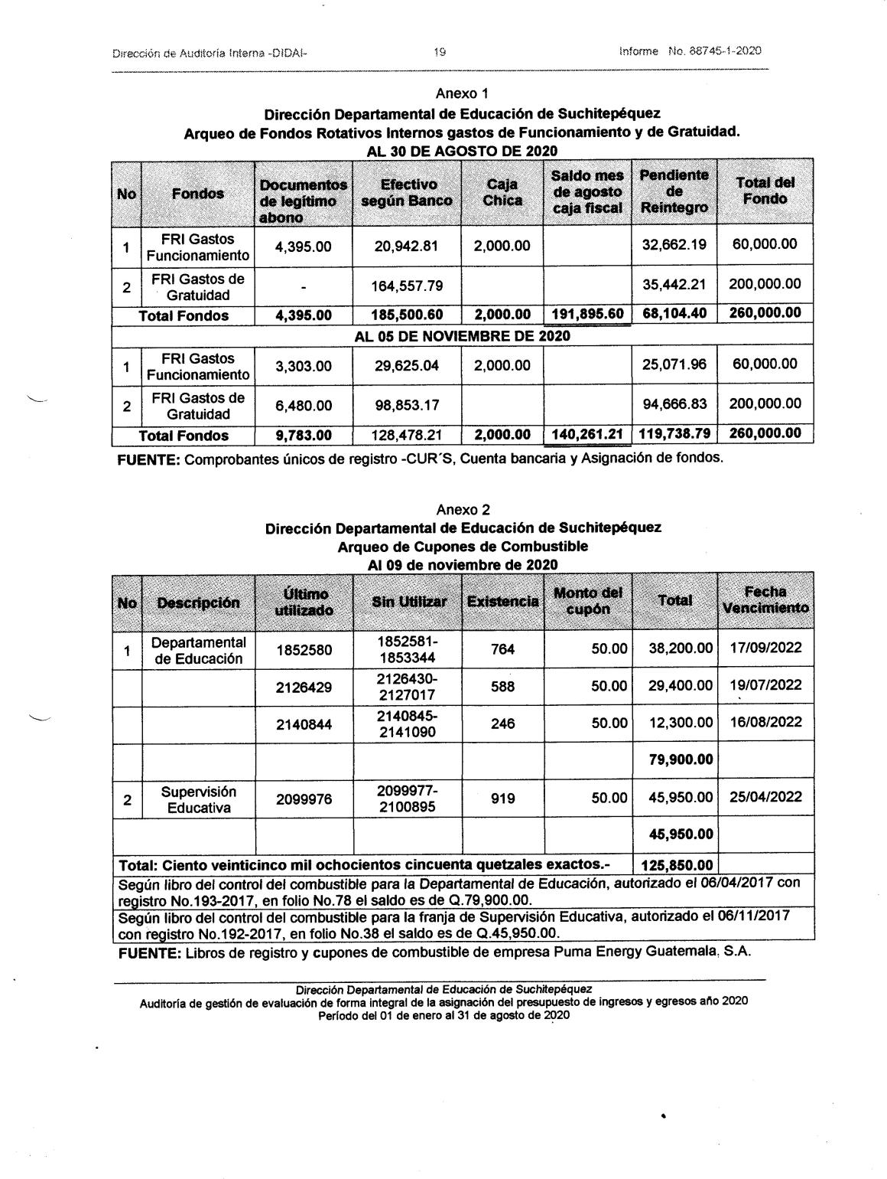

AUDITORIA - CUA 88745 Pág. 25

PERIODO DEL 01 DE ENERO DE 2020 AL 31 DE AGOSTO DE 2020
MINISTERIO DE EDUCACIÓN

2
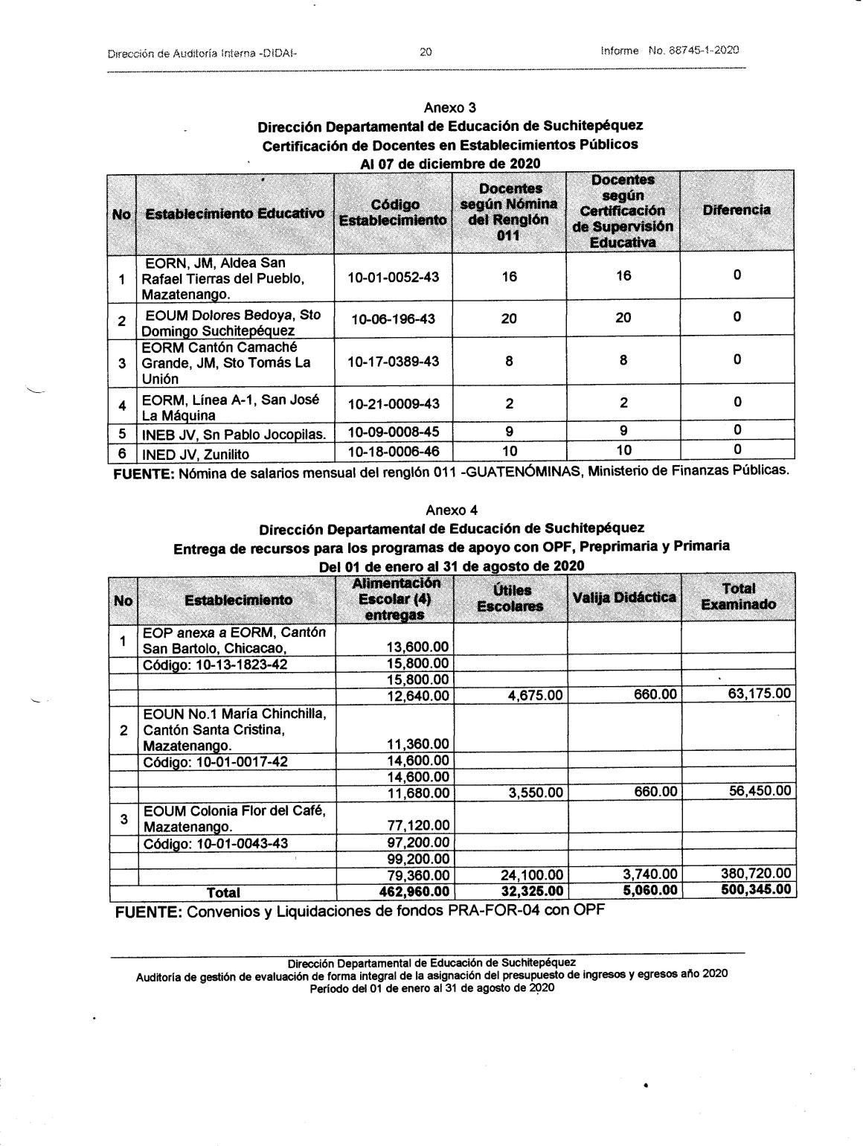

AUDITORIA - CUA 88745 Pág. 26 PERIODO DEL 01 DE ENERO DE 2020 AL 31 DE AGOSTO DE 2020
MINISTERIO DE EDUCACIÓN

3
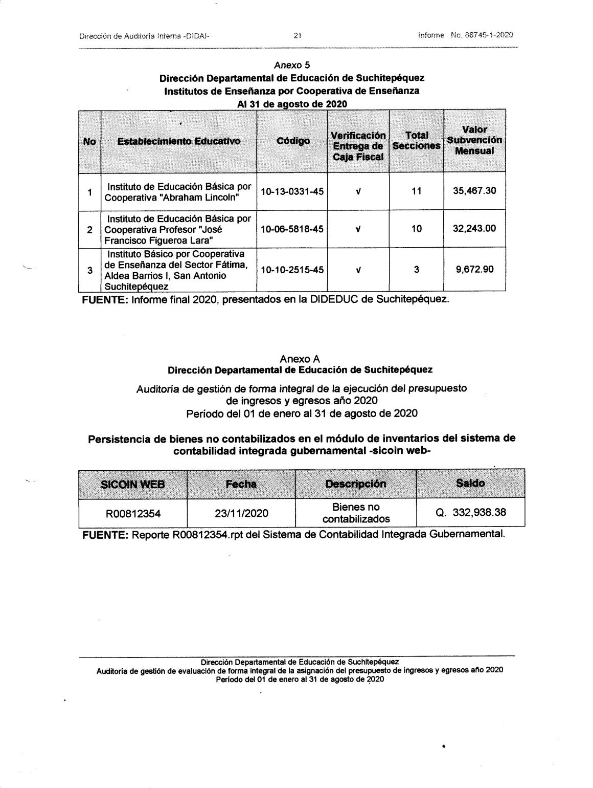

AUDITORIA - CUA 88745 Pág. 27 PERIODO DEL 01 DE ENERO DE 2020 AL 31 DE AGOSTO DE 2020
MINISTERIO DE EDUCACIÓN

4
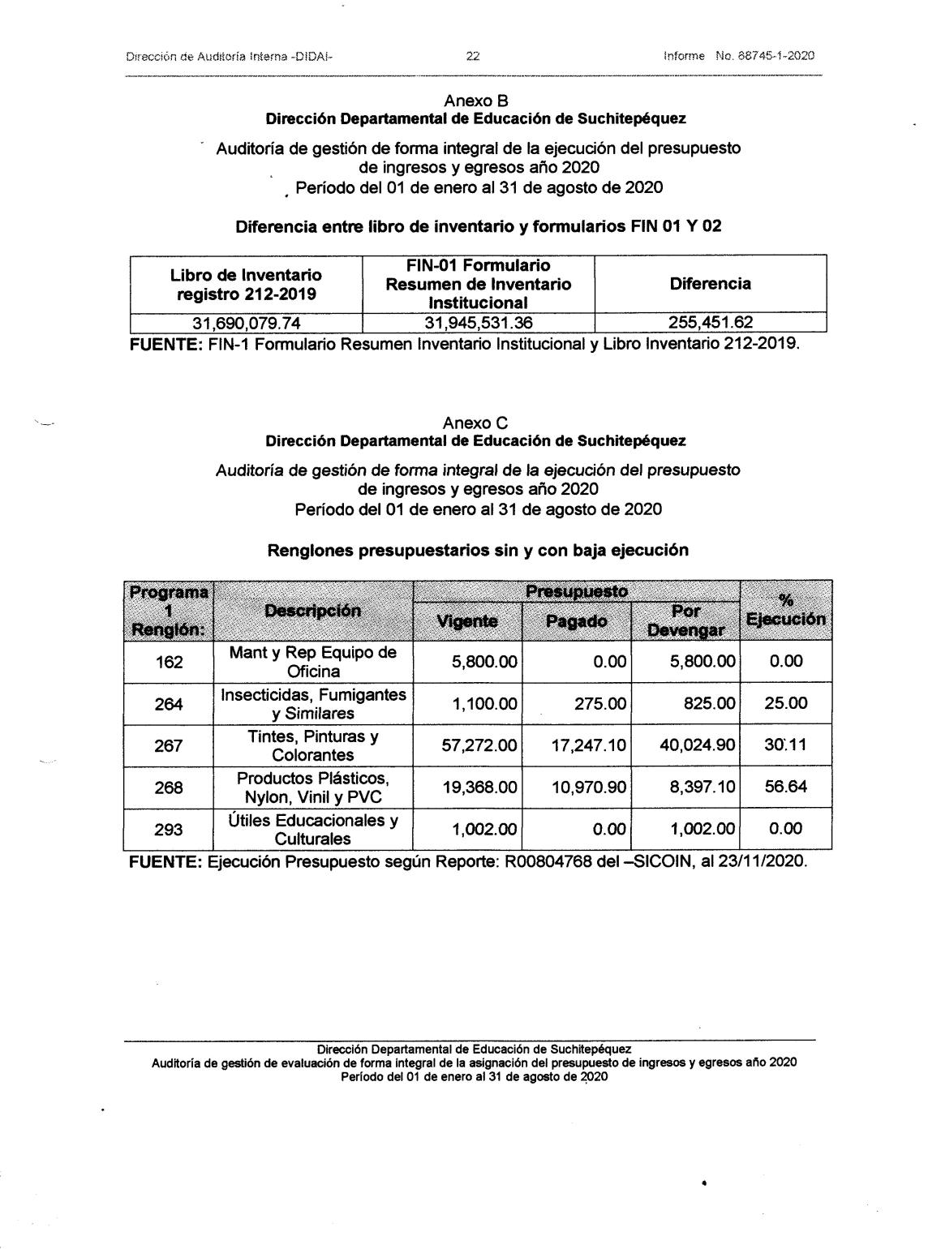

AUDITORIA - CUA 88745 Pág. 28 PERIODO DEL 01 DE ENERO DE 2020 AL 31 DE AGOSTO DE 2020
MINISTERIO DE EDUCACIÓN

5
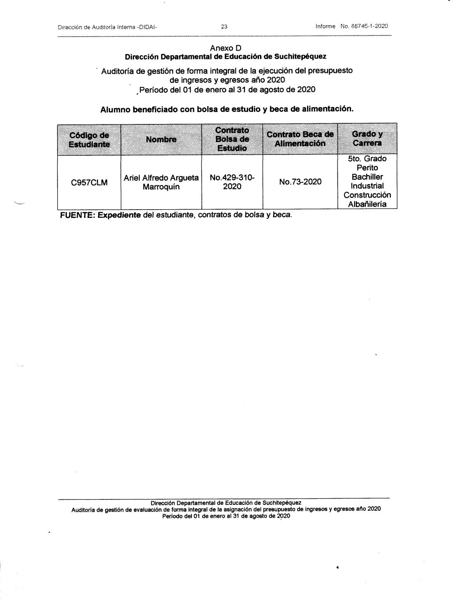

AUDITORIA - CUA 88745 Pág. 29 PERIODO DEL 01 DE ENERO DE 2020 AL 31 DE AGOSTO DE 2020

